1. **正式平台，确认单复制,一个代理复制2次**

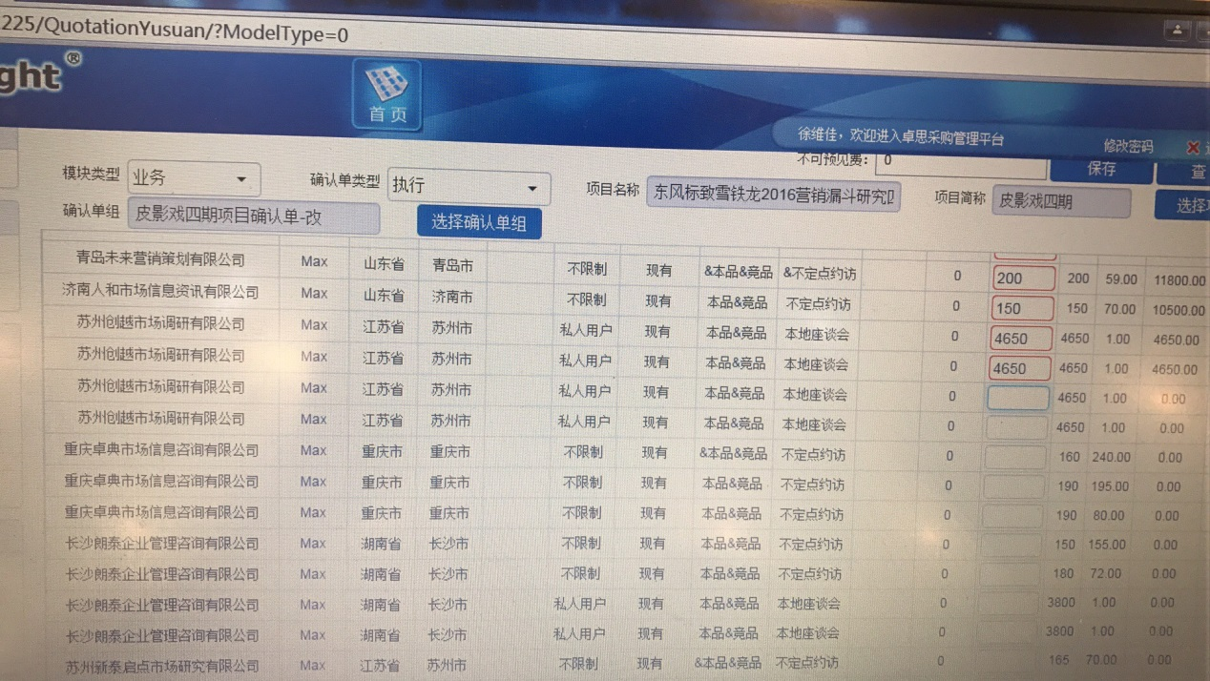

**2.正式平台，确认单复制后，进行更新，但是原被复制的确认单还在,每个供应商2行价格，一行为复制前的，一行为复制后更改的。**

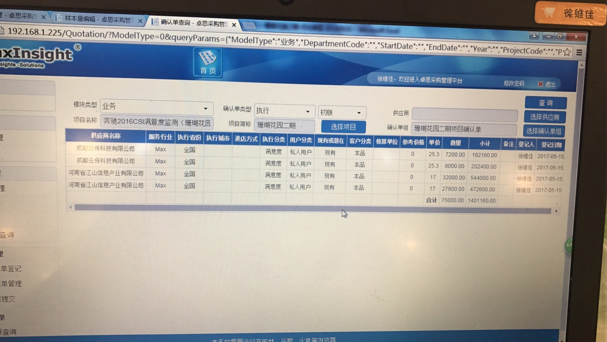

**3.测试平台，显示格式问题**

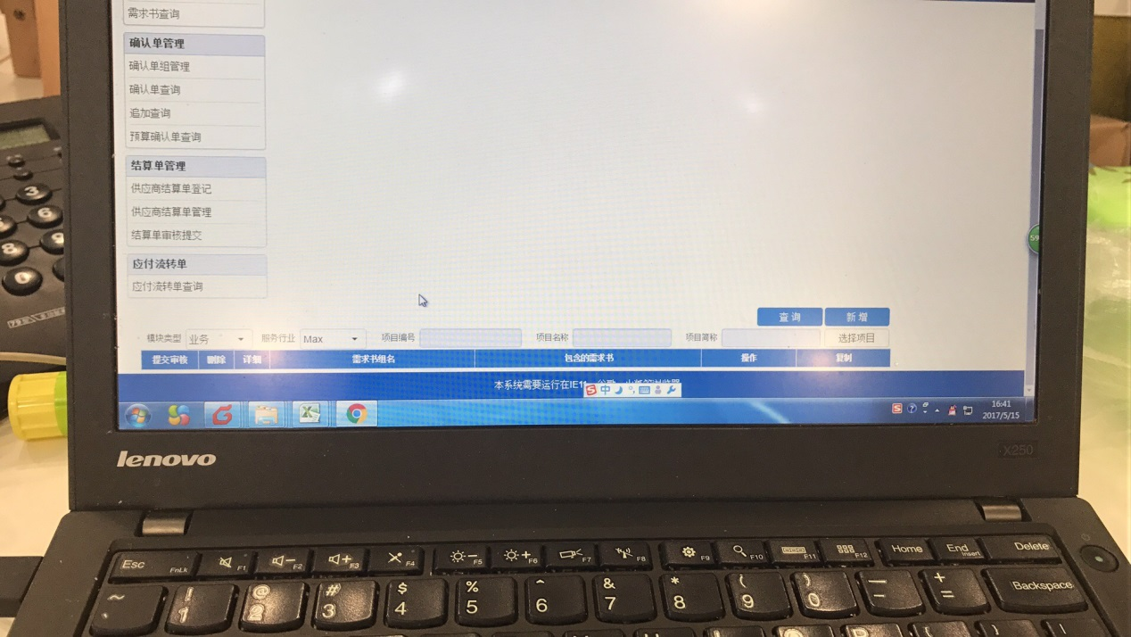

**4.结算单，插入追加费用，填写了二行（图一），一点击保存变成一行（图二）**

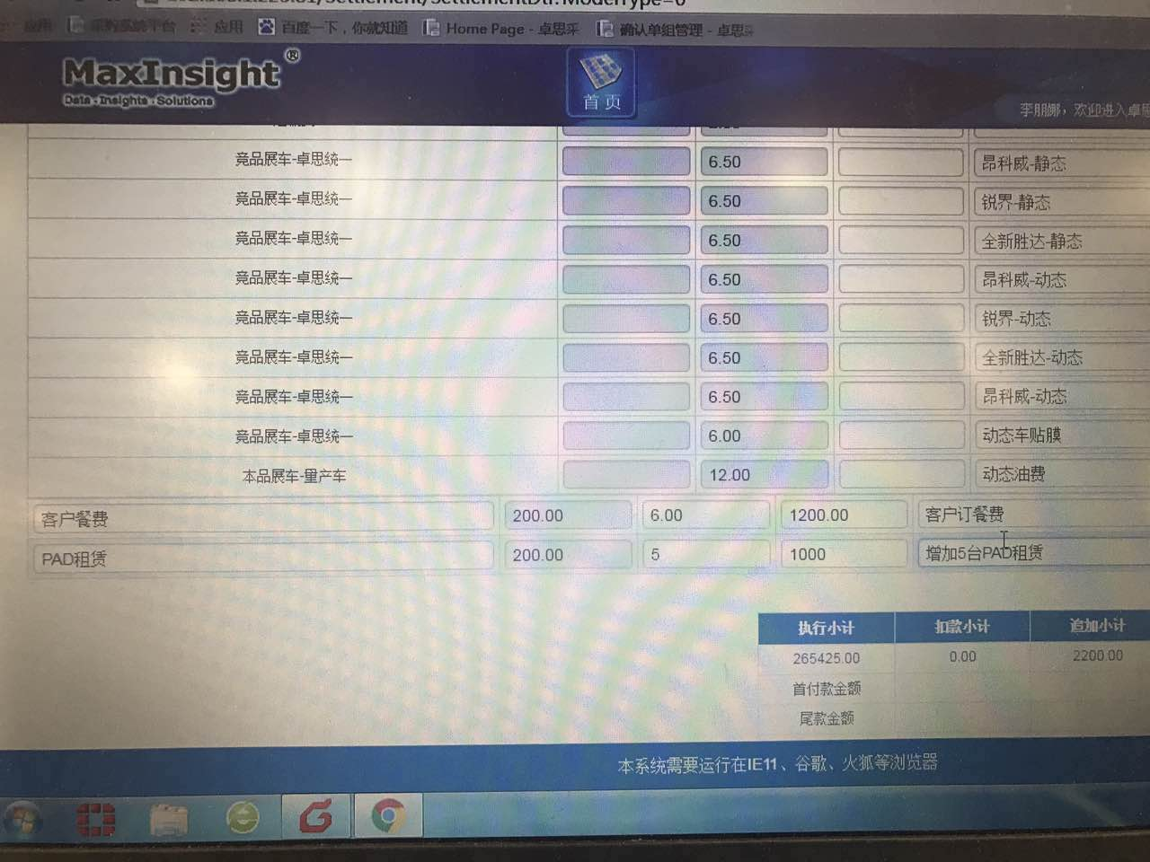

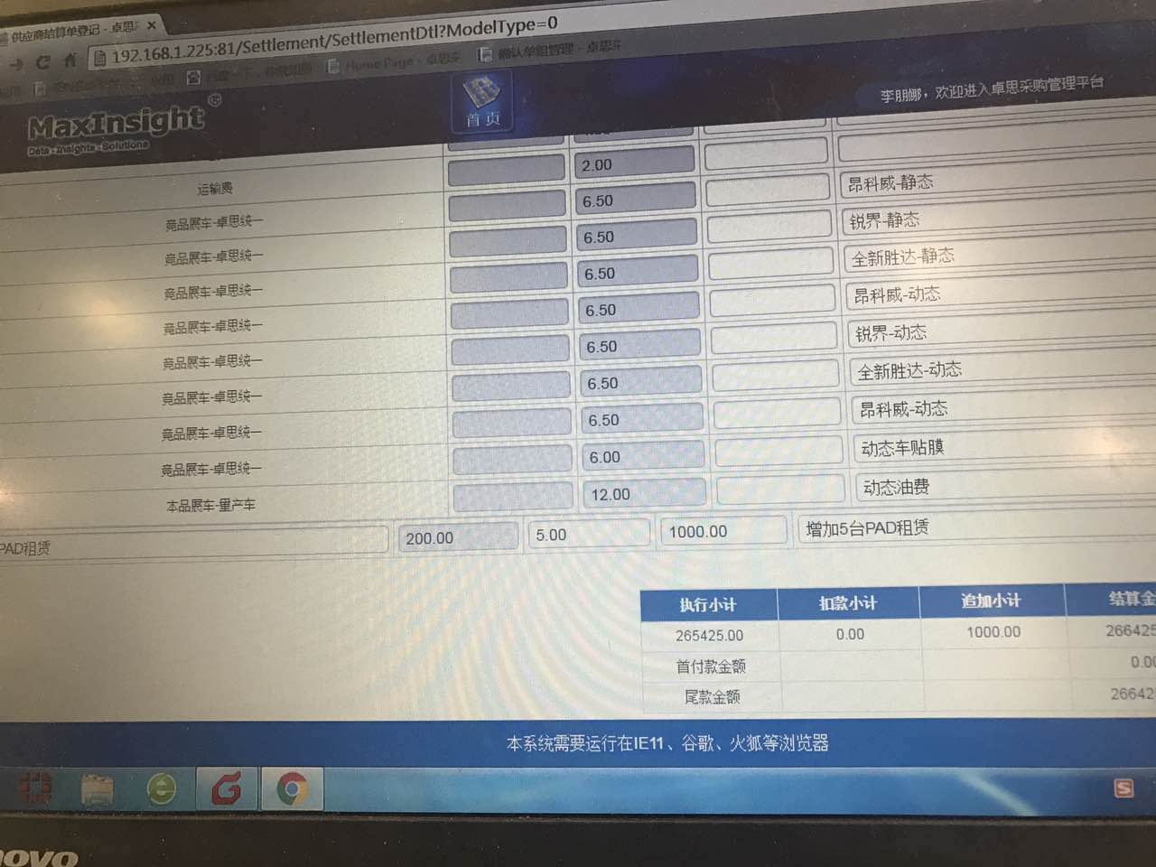

**5. 结算单，插入行追加费用，填写费用不显示。保存时数据存在，后期查询不显示。**

**6.艳阳天项目无法填写预算单**

